
总体概况项目来源情况项目来源总计为145个。责任单位任务承担情况由于数据库数据为空，无法提供责任单位任务承担情况的总结。请提供具体数据以进行分析。项目经费执行情况项目经费执行总金额为145万元。
体概况分析：当前正在执行的项目数量未提供，型号研制项目数量未提供，涉火项目数量未提供，重点跟踪项目数量未提供，新增项目数量未提供，拖期项目数量未提供。总计项目数量为145个。由于具体各类项目数量数据缺失，无法进行详
源总计为1
项目来源情况柱状图
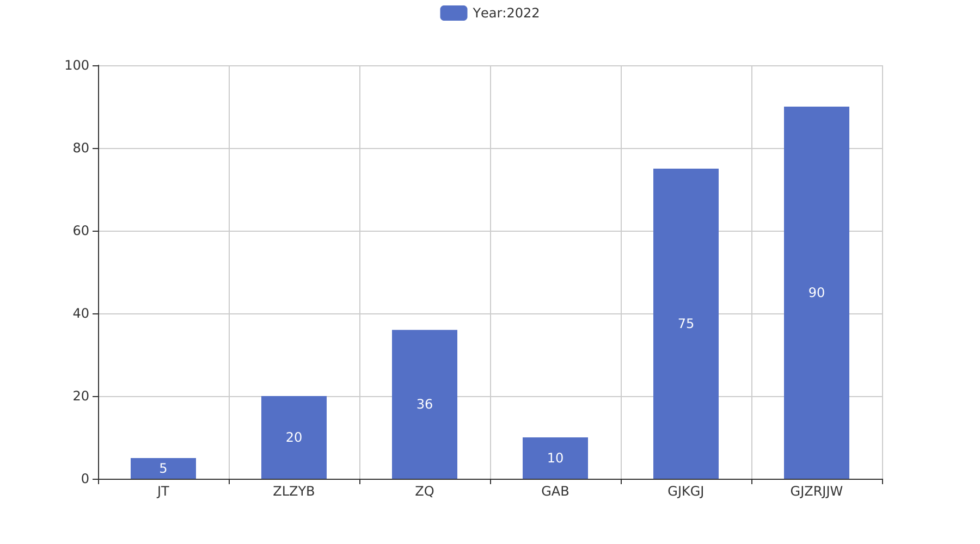
据库数据为空，无法提供责任单位任务承担情况的总结。请提供具体数据以进
项目来源情况柱状图


